**V Lesnici na Šumpersku se otevřela nová modulová školka**

**Lesnice, 23. 9. 2015 – Představitelé obce Lesnice a společnosti Touax slavnostně otevřeli novou modulovou školku a školní jídelnu. Původní prostory mateřské školy nesplňovaly hygienické normy a zároveň obyvatelům neposkytovaly dostatečnou kapacitu. Během pouhých dvou měsíců vyrostly na pozemku základní školy v Lesnici u Zábřehu dvě modulové budovy a proběhly potřebné terénní úpravy venkovních ploch. Již od září tak školka poskytne prostory pro přijetí až 25 dětí. Jedná se o první modulovou mateřskou školu společnosti Touax v Olomouckém kraji, v němž sídlí také její výrobní závod.**

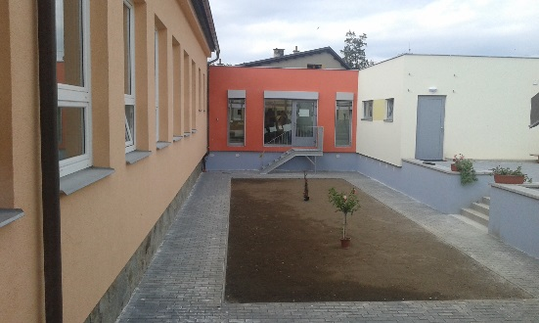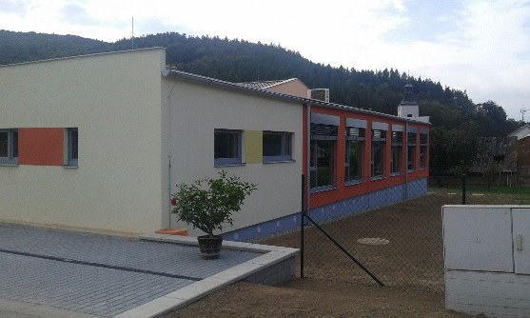*„Mateřskou školu jsme museli dlouhá léta provozovat v provizorních prostorách, které plně nevyhovovaly hygienickým normám, a Okresní hygienická stanice Šumperk nám vzhledem k situaci opakovaně udělovala časově omezenou výjimku. Díky nedávné výstavbě rodinných domků navíc přibylo v Lesnici dětí a situace přestala být únosná,“* vysvětluje Jana Plháková, starostka obce, a dodává: *„Původně jsme uvažovali o zděné stavbě, ale výhody modulů, především rychlost výstavby, nás přesvědčily. Podařilo se nám tak vyřešit dlouholetý problém nevyhovující školky, který trápil obyvatele naší obce. S výsledkem jsme velmi spokojeni.“* Jan Petr, marketingový ředitel společnosti Touax, která patří mezi přední dodavatele modulů a v Česku již postavila modulovou technologií téměř 20 školských objektů, k tomu doplňuje: „*Kapacity mnoha mateřských a základních škol v Česku jsou již několik let naprosto nedostačující. Modulové objekty jsou pro obce skvělým řešením nejen z důvodu rychlé montáže a celkové stavby, ale také díky výhodným cenám, které jsou často až o 30 % nižší než u klasických zděných budov.“* Celá zakázka vyšla obec Lesnici na necelých 14,2 milionu korun (bez DPH, obec není plátce daně). Moduly pro zdejší novou školku a jídelnu pocházejí z výrobního závodu společnosti Touax v Supíkovicích nedaleko Jeseníku. *„Těší nás, že jsme v Lesnici měli příležitost postavit naši první mateřskou školu v Olomouckém kraji, kde působíme již od roku 1991 a kde aktuálně zaměstnáváme 250 pracovníků,“* říká Jan Petr.

**Nová modulová školka za pouhé dva měsíce**

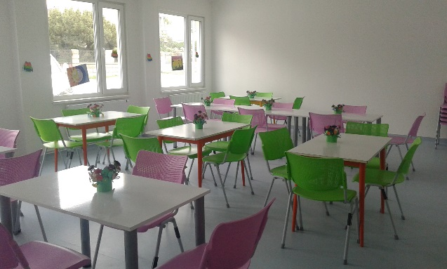K budově místní základní školy byly přistavěny dva modulové objekty. Jeden z nich slouží jako mateřská škola, má samostatný vstup a je od původní konstrukce plně oddělen. Druhý objekt navazuje na stávající vstupní krček a funguje jako jídelna a výdejna jídel až pro 30 žáků. Celkem 17 modulů dalo vzniknout podlahové ploše o rozměru 395 m2. Podlahy jsou z PVC a marmolea, vnitřní příčky jsou sádrokartonové. Hrubá stavba byla hotova za 8 hodin, kompletní budova za 7 týdnů a celá realizace trvala 2 měsíce. Její součástí bylo mimo jiné vybudování parkovacích stání a bezbariérových přístupových ploch.

Pro výstavbu byla z pěti produktových řad vybrána modulová řada Performance, charakteristická moderním provedením a variabilním vzhledem exteriéru. Tato řada je určena pro objekty trvalého charakteru s možností dalších úprav v budoucnosti. Stavebnicový charakter umožňuje snadno měnit dispozici, kapacitu, umístění i účel podle požadavků zadavatele. Školka tak například může být v případě potřeby snadno rozšířena o další patro.

Mateřská škola v Lesnici má dvě jednotky podstropní klimatizace a stejně jako jídelna je maximálně zaměřena na kvalitní zateplení. V dětské herně mohlo být díky systému suché výstavby instalováno podlahové vytápění, které dětem poskytne maximální komfort. *„Z nové školky i jídelny máme radost. Na děti konečně čekají hezké prostory, které budou splňovat všechny požadované normy,“* uzavírá starostka obce Lesnice. Slavnostní otevření mateřské školy a školní jídelny proběhlo ve středu 23. 9. 2015*.*

*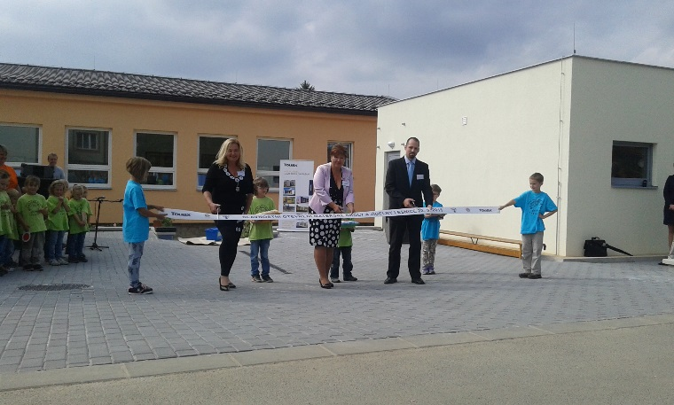Fotogalerie:*

*Nová modulová mateřská škola a školní jídelna byla v září otevřena v obci Lesnice na Šumpersku. Jejich provoz slavnostně zahájili přestřižením pásky (zleva) starostka obce Jana Plháková, ředitelka základní a mateřské školy Marie Beranová a technický ředitel společnosti Touax Michal Vašíček.*

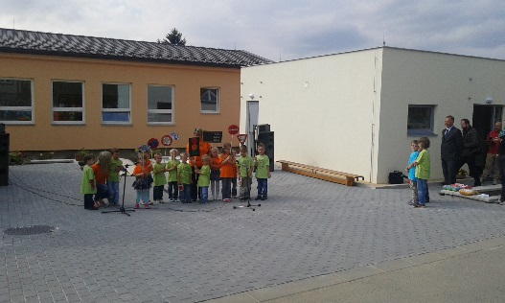

*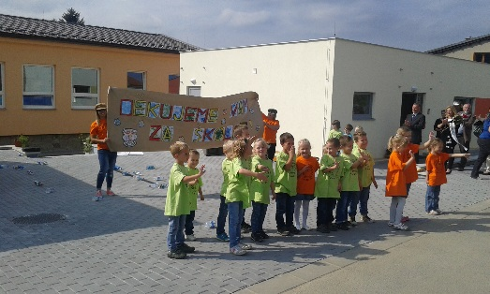Slavnostní otevření zpestřili svým vystoupením žáčci této školky, kterým tak od letošního školního roku budou sloužit nové prostory modulových objektů.*

***

**Touax s.r.o.** je dceřinou společností Divize modulových staveb francouzské skupiny Touax, která patří mezi přední evropské firmy na trhu modulových staveb. Specializuje se na projektování, průmyslovou výrobu a stavbu dočasných nebo trvalých objektů stavebnicovým systémem modulů. V České republice má v Supíkovicích hlavní výrobní závod a vývojové oddělení pro celou divizi. V tuzemsku působí již od roku 1991 a těží z více než čtyřicetileté zkušenosti celé skupiny Touax, zejména z modulových trhů Evropské unie.

Skupina **Touax**, která byla založena již za Napoleona III. v roce 1853, se specializuje na operativní leasing a prodej námořních kontejnerů, nákladních železničních vagónů, nákladních říčních člunů a modulových objektů. Denně pronajímá tato hmotná aktiva více než 5000 zákazníkům po celém světě, a to jak na vlastní účet, tak z pověření investorů. Správa aktiv v hodnotě více než 2 miliardy dolarů řadí skupinu TOUAX mezi vůdčí evropské společnosti na daném trhu.

Společnost Touax jekótovaná na pařížské burze NYSE EURONEXT – Euronext Paris Compartment C (kód ISIN FR0000033003) a je součástí indexů CAC® Small a CAC® Mid & Small a SRD Long-only.

**Kontaktní osoby**:

**Touax s.r.o. Crest Communications a.s.**

Jan Petr Marcela Kukaňová

Tel: +420 724 214 347 Tel: +420 731 613 618

E-mail: [jan.petr@touax.cz](mailto:jan.petr@touax.cz) E-mail: [marcela.kukanova@crestcom.cz](mailto:marcela.kukanova@crestcom.cz)